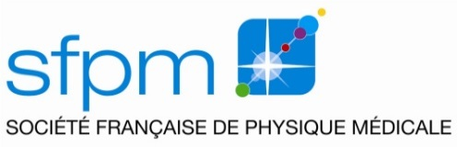

Formation réglementaire de radioprotection des patients pour les physiciens médicaux travaillant en médecine nucléaire
Hôpital Timone Adulte – 15 et 16 septembre 2026
CS de l’EPU : Bardia Farman et Perrine Tylski

PROGRAMME en résumé

- Radiobiologie : Effets des rayonnements ionisants
- Epidémiologie des faibles doses : résultats récents et études en cours
- Situations à risque en médecine nucléaire
- Cadre réglementaire de la radioprotection des patients en médecine nucléaire
- Futures Décisions concernant le contrôle de qualité en médecine nucléaire
- NRD en médecine nucléaire
- Déclaration des ESR en médecine nucléaire
- GT DACS (points de vigilance)
- Optimisation en TEP
- Optimisation en imagerie hybride
- Optimisation en scintigraphie myocardique
- Optimisation des activités administrées en médecine nucléaire : EPP / CREX
- Atelier : Estimation dosimétrique dans le cas d’extravasation de MRP
- Rôle et interventions du physicien médical en RIV et RIS : résultats de l’enquête SFPM et échanges sur les pratiques
- Exposition de la population, la place de la Médecine nucléaire
- Information du patient lors de sa prise en charge en radiothérapie interne vectorisée
- Utilisation d’un calculateur dans une unité RIV : retour sur expérience
- De la mesure de débit de dose automatisée aux recommandations personnalisées

